План - конспект урока русского языка в 8 классе в среде SMART Notebook.

Тема урока Междометия. Знаки препинания при междометии.
Цели урока :
- Обучающие:
  - Расширение и углубление знаний о междометии;
  - Формирование умения находить междометия и ставить выделительные знаки препинания при междометиях
  - Формирования навыка чтения предложений с междометиями
- Развивающие:
  - Развивать мыслительную деятельность учащихся
  - Развивать речевые способности
- Воспитывающие:
  - Воспитание патриотического чувства детей
  - Воспитание уважительного отношения к историческим деятелям

Оборудование: интерактивная доска SMART BOARD

Карта урока:

Этап урока | Содержание | Деятельность учеников | Деятельность учителя
- Организационный  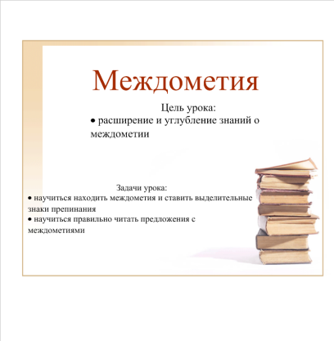 | Сообщение темы урока, целей  - Расширение и углубление знаний о междометии  - научиться находить междометия и ставить выделительные знаки препинания  - научиться правильно читать предложения с междометиями | Запись даты, темы | Организация начала урока, сообщение, мотивировка
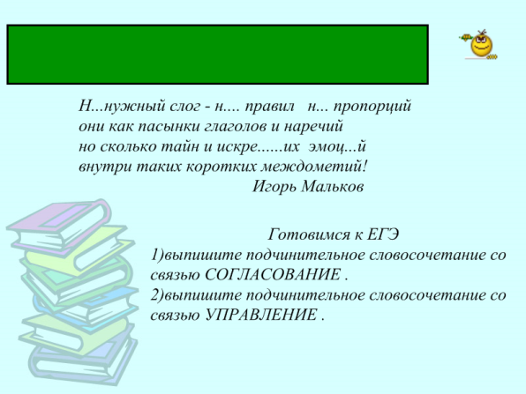 | Эпиграф урока  Н...нужный слог - н.... правил н... пропорций  они как пасынки глаголов и наречий  но сколько тайн и искре......их эмоц...й  внутри таких коротких междометий!  Игорь Мальков | Индивидуальное задание  С помощью инструмента ПЕРО красного цвета  вставить и объяснить пропущенные буквы.  Вставить пропущенные знаки препинания, объяснить. | Чтение эпиграфа, задание ученику
Готовимся к ЕГЭ
С помощью инструмента ПЕРО чёрного цвета
1)выпишите подчинительное словосочетание со связью СОГЛАСОВАНИЕ .
2)выпишите подчинительное словосочетание со связью УПРАВЛЕНИЕ .

- Словарная работа. Словарный самодиктант  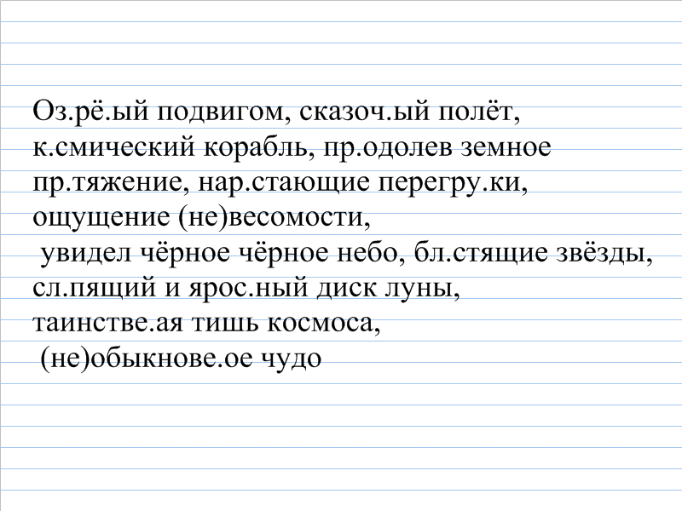 | Озаренный подвигом, сказочный полет, космический корабль, преодолев земное притяжение, нарастающие перегрузки, ощущение невесомости, увидел черное-черное небо, блестящие звезды, слепящий и яростный диск луны, таинственная тишь космоса, необыкновенное чудо | Объяснение правописания по цепочке с помощью инструмента ПЕРО красного цвета | диктовка
3.Слово учителя об этимологии слова междометие  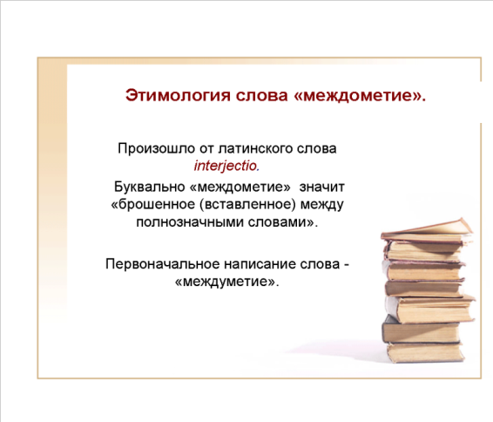 | 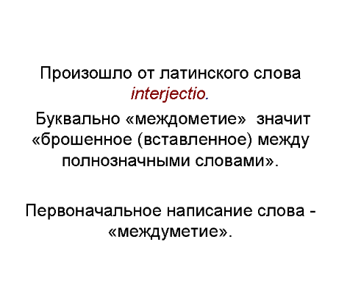
4.Повторение  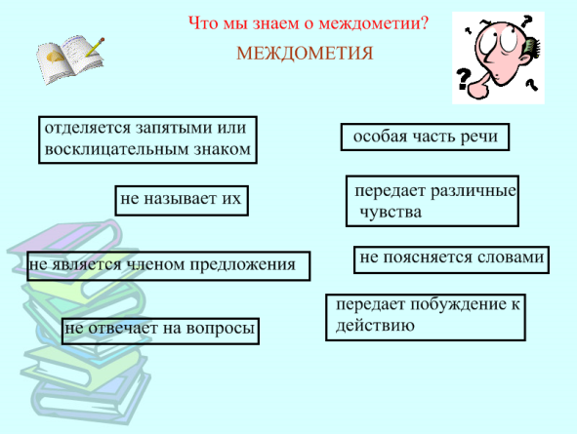 | Междометие –особая часть речи, которая передаёт 1)различные чувства,2)побуждение к действию, но не называет их, не поясняется словами, не отвечает на вопросы, не является членом предложения, на письме выделяется запятыми или другими знаками препинания | С помощью инструмента ВЫБРАТЬ расставить в логической последовательности и составить связный рассказ о междометии | Вопросы к классу:  -что мы знаем о междометии?
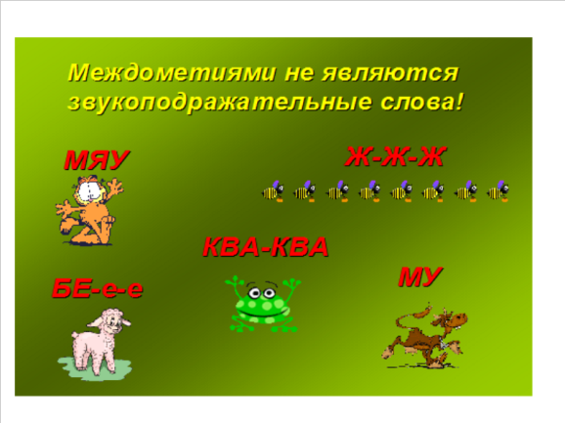 | Междометиями не являются звукоподражательные слова стр 5 |  | Сообщение учителя
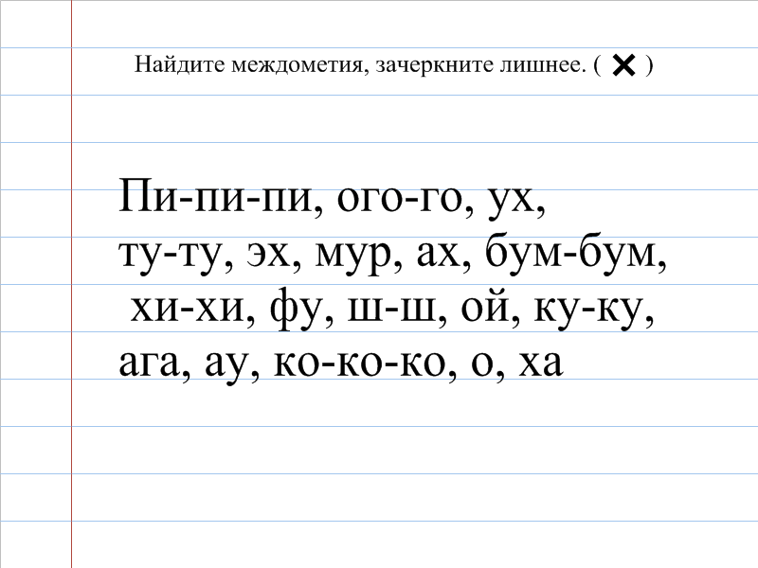 | Пи-пи-пи, ого-го, ух,  ту-ту, эх, мур, ах, бум-бум,  хи-хи, фу, ш-ш, ой, ку-ку,  ага, ау, ко-ко-ко, о, ха | Задание  С помощью инструмента ФИГУРЫ выбрать х и зачеркнуть на странице 6 звукоподражательные слова
5.Новый материал  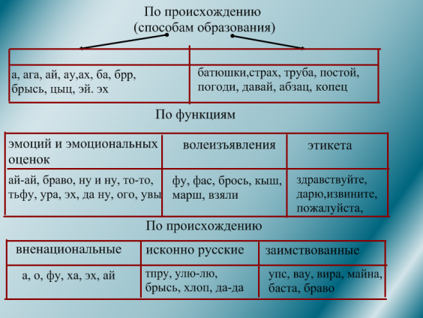 | Классификация междометий по способам образования, по функциям, по происхождению | Доклад ученика  В процессе подачи информации открывается ШТОРКА  По щелчку мыши появляются названия разрядов по происхождению | Демонстрация схемы
6. Закрепление | Вопросы к классу  - Знаете ли вы, какое событие приближается?  - Подсказка – на какую тему был словарный диктант | Ответы на вопросы | Вопросы к классу  Эмоциональная подготовка
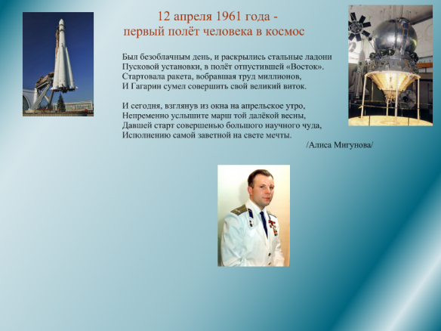 | Стр 8  Был безоблачным день, и раскрылись стальные ладони  Пусковой установки, в полёт отпустившей «Восток».  Стартовала ракета, вобравшая труд миллионов,  И Гагарин сумел совершить свой великий виток.  И сегодня, взглянув из окна на апрельское утро,  Непременно услышите марш той далёкой весны,  Давшей старт совершенью большого научного чуда,  Исполнению самой заветной на свете мечты.  /Алиса Мигунова/ | Слушание | Чтение стихотворения, сообщение о Гагарине
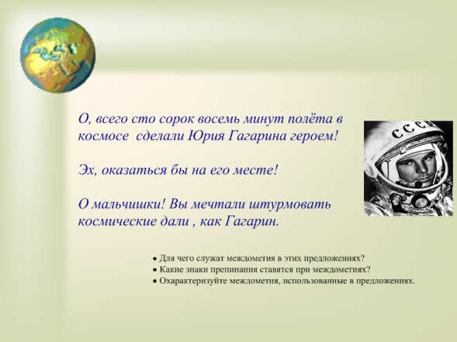 | Стр 9  О, всего сто сорок восемь минут полёта в космосе сделали Юрия Гагарина героем!  Эх, оказаться бы на его месте!  О мальчишки! Вы мечтали штурмовать космические дали , как Гагарин. | Запись предложений  - Для чего служат междометия в этих предложениях?  - Какие знаки препинания ставятся при междометиях?  - Охарактеризуйте междометия, использованные в предложениях.
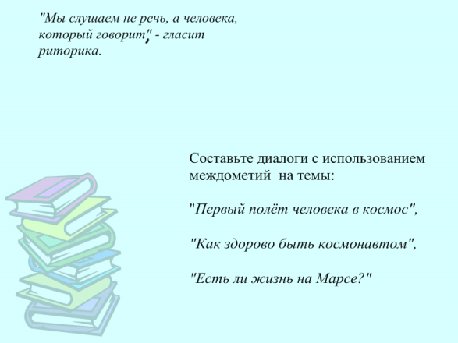 | Составьте диалоги с использованием междометий на темы:  "Первый полёт человека в космос",  "Как здорово быть космонавтом",  "Есть ли жизнь на Марсе?" | Составьте диалоги с использованием междометий на указанные темы. | Мы слушаем не речь, а человека, который говорит – гласит риторика. Говорите красиво
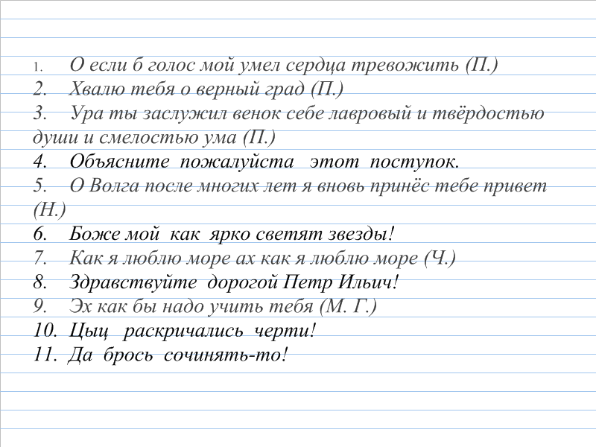 | - О если б голос мой умел сердца тревожить (П.)  - Хвалю тебя о верный град (П.)  - Ура ты заслужил венок себе лавровый и твёрдостью души и смелостью ума (П.)  - Объясните пожалуйста этот поступок.  - О Волга после многих лет я вновь принёс тебе привет (Н.)  - Боже мой как ярко светят звезды!  - Как я люблю море ах как я люблю море (Ч.)  - Здравствуйте дорогой Петр Ильич!  - Эх как бы надо учить тебя (М. Г.)  - Цыц раскричались черти!  - Да брось сочинять-то! | Списать, выделить междометия | Стр10  В каких стилях речи чаще всего встречаются междометия?
7.Домашнее задание  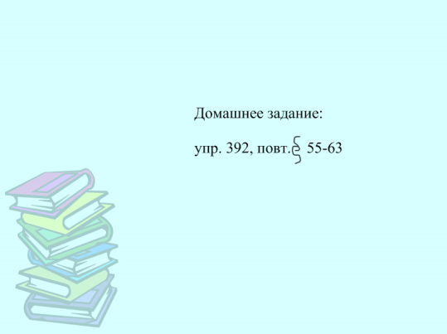 |  | Повт § 55-63, упр. 392
8.Итог урока. Рефлексия  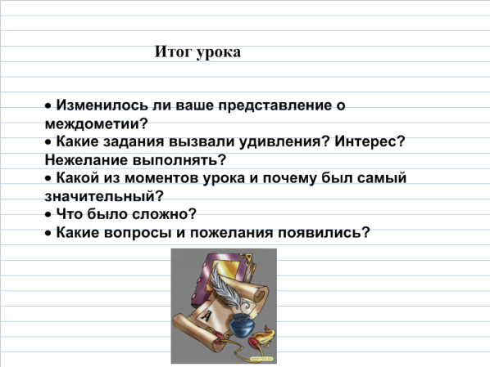 | - Изменилось ли ваше представление о междометии?  - Какие задания вызвали удивления? Интерес? Нежелание выполнять?  - Какой из моментов урока и почему был самый значительный?  - Что было сложно?  - Какие вопросы и пожелания появились?

